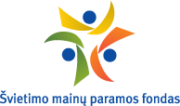
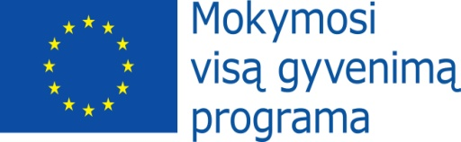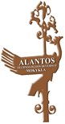
VšĮ Alantos technologijos ir verslo mokykla yra partneris Ukmergės technologijų ir verslo mokyklos laimėtame Leonardo da Vinci Mobilumo projekte Nr. LLP-LdV-IVT-2013-LT-083
,,Automobilių remonto specialybės mokinių praktinių įgūdžių tobulinimas ES šalyse''
Projekto partneriai:
- VšĮ Panevėžio profesinio rengimo centras
- VšĮ Alantos technologijos ir verslo mokykla
- Utenos regioninis profesinio mokymo centras
- VšĮ Kelmės profesinio rengimo centras
- VšĮ Kauno mechanikos mokykla
- Wisamar Bildungsgesellschaft gemeinnutzige GmbH (Vokietija)
- Land und Fortswirtschaftlicher Betrieb (Austrija)
- Rygos technikos kolegija

Projekto dalyviai: 35 automobilių remonto pakraipos specialybių mokiniai iš 6 Lietuvos profesinio mokymo organizacijų: 6 Ukmergės technologijų ir verslo mokyklos, 6 VšĮ Kauno mechanikos mokyklos, 6 VšĮ Panevėžio profesinio rengimo centro 6 Utenos regioninio profesinio mokymo centro, 6 VšĮ Alantos technologijos ir verslo mokyklos bei 5 VšĮ Kelmės profesinio rengimo centro mokiniai.
Pagrindinis projekto tikslas - tobulinti praktinius-profesinius bei socialinius įgūdžius europiniame kontekste automobilių remonto ir techninės priežiūros srityje, siekiant geresnių profesinės integracijos į šiuolaikinę darbo rinką galimybių.
Projekto uždaviniai:
- Lavinti jau turimus automobilių remonto bei techninės priežiūros praktinius įgūdžius bei įgyti naujų, panaudojant naujausias technologijas, įrangą bei techniką;
- Ugdyti asmeninio bei komandinio darbo įgūdžius, bendravimo įgūdžius, atsakomybės jausmą, pasitikėjimą savo jėgomis;
- Tobulinti bendrosios bei specialybinės užsienio kalbos praktinius įgūdžius;
- Ugdyti adaptacijos kitoje kultūrinėje terpėje įgūdžius, įgyti mobilumo patirties.
Stažuočių datos: Stažuotė Austrijoje - 2013 m. rugsėjo 7 – 29 d. stažuotės Vokietijoje ir Latvijoje - 2014 m. kovo - balandžio mėn.
Įgyvendinus projektą bus pasiekti šie rezultatai:
- Patobulinti projekto dalyvių profesiniai, praktiniai įgūdžiai automobilių remonto bei techninės priežiūros srityje.
- Išugdyti asmeninio bei komandinio darbo įgūdžiai, bendravimo įgūdžiai, įgytas atsakomybės jausmas bei pasitikėjimas savo jėgomis.
- Patobulinti bendrosios bei specialybinės užsienio kalbos praktiniai įgūdžiai.
- Išugdyti adaptacijos kitoje kultūrinėje terpėje įgūdžiai, įgyta tarptautinio mobilumo patirtis.
Projekto įgyvendinimo laikotarpis: 2013 m. birželio 1 d. – 2014 m. birželio 31 d.
Projektas vykdomas, gavus Europos Sąjungos paramą pagal Mokymosi visą gyvenimą programą, kurią Lietuvoje administruoja Švietimo mainų paramos fondas

